吉林省地方税务局
（报名表：4男4女，共8人）
领队：蔡克天 |  | 电话：15330607555 |  | 教练：翟原
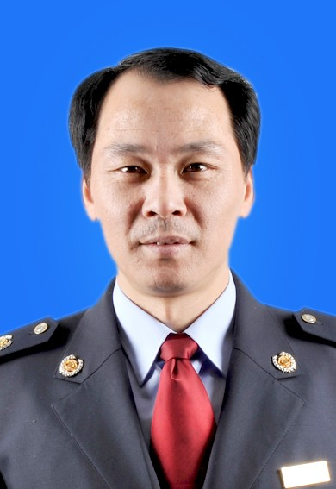 |  | 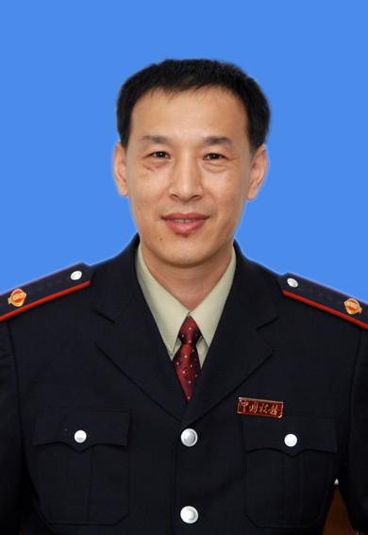 |  | 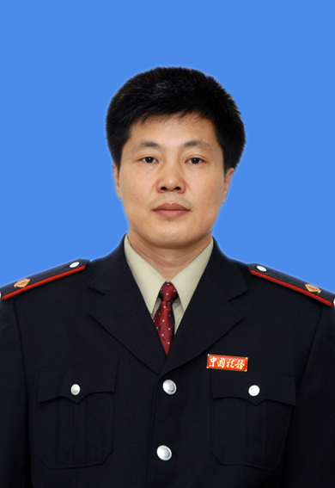 |  | 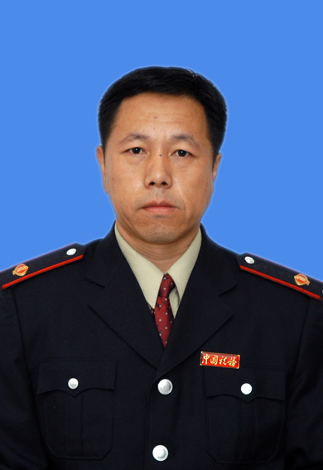
姓名 | 李新 | 姓名 | 王晓峰 | 姓名 | 王诚实 | 姓名 | 孙彤广
单位 | 省地税局 | 单位 | 省地税局 | 单位 | 省地税局 | 单位 | 省地税局
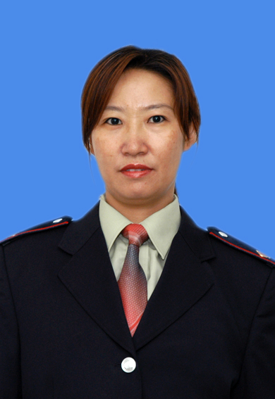 |  |  |  |  |  | 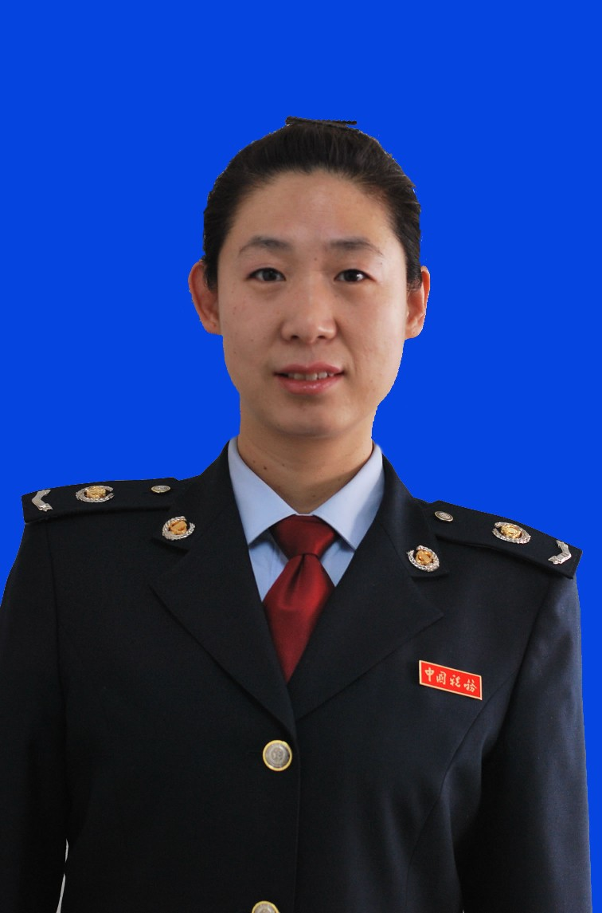
姓名 | 吴淑舫 | 姓名 | 孙丽萍 | 姓名 | 陈殊 | 姓名 | 赵文琳
单位 | 省地税局 | 单位 | 省地税局 | 单位 | 省地税局 | 单位 | 省地税局

